5. Что тяжелее пол-литра молока или пол-литра сливок?

7f186

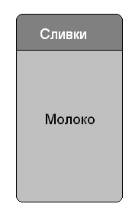
Изобретатель микроскопа голландец Левенгук в 1697 году открыл в молоке жировые шарики. Миллионы людей до него видели такую же белую жидкость, но не догадывались, что она может быть неоднородной. Позднее, когда химики и физики сформулировали свои законы и термины, молоко стали именовать «эмульсией жира на воде». А сливки — та же эмульсия, но более концентрированная. В них меньше воды, но больше жира и вдобавок меньше хорошо растворимого в воде молочного сахара — он остается в снятом молоке. Поскольку концентрация жира в сливках больше, чем в молоке, то плотность сливок меньше, чем плотность молока, значит по закону Архимеда вес пол-литра сливок будет меньше, чем пол-литра молока.

